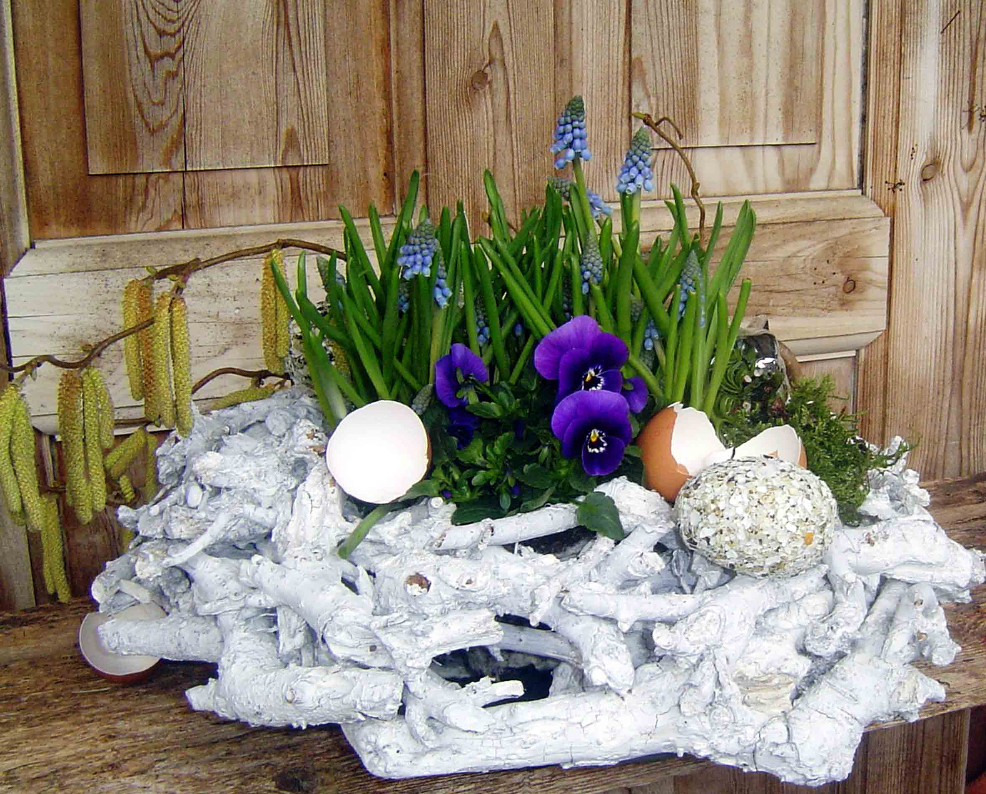
Ein Gastraum sollte immer einen Blickpunkt haben. Wie dieser aussieht und wo er sich befindet, ist von den Räumlichkeiten und den Absichten des Gastwirts abhängig. Oft ist eine dominierende und in der Anzahl begrenzte Deko besser als zu viele kleine Dinge, denn diese können im Gehirn des Gastes sogar Unordnung signalisieren, auch wenn sie gut gemeint sind. Fotos: Sabine Merz

Das Ambiente als entscheidender Faktor für Genuss und ein behagliches Gefühl
RhönSprudel Genussakademie beschäftigte sich mit dem „Gastraum für die Sinne“
ERBENHAUSEN / RHÖN. Der Gastraum ist nicht nur für Essen und Trinken und damit zum Sattwerden da. Vielmehr soll er ein Erlebnis vermitteln, in guter Erinnerung bleiben. Zielsetzung eines gelungenen Ambientes ist die Ansprache der Sinne, um den Genuss des Essens zu unterstreichen und ein angenehmes Gefühl von Geborgenheit zu vermitteln. Die RhönSprudel Genussakademie ging daher während ihres letzten Seminars auf den „Gastraum der Sinne“ ein, bei dem die Gestaltung und Dekoration von Gasträumen im Mittelpunkt stand.
Die RhönSprudel Genussakademie als Initiative des MineralBrunnen RhönSprudel in Kooperation mit dem länderübergreifenden Verein Dachmarke Rhön e.V. hatte diesmal Sabine Merz aus Dienethal im Hintertaunus als Referentin für den Mitmach-Workshop in das Berghotel „Eisenacher Haus“ eingeladen. Sie ist gelernte Floristin und arbeitet als Ambienteberaterin. Außerdem hat sie bereits als Co-Autorin an Büchern mitgewirkt, die sich der richtigen Dekoration von Gasträumen widmen. Das Ambiente eines Gastraums wird häufig stiefmütterlich behandelt, meinte sie. Dabei komme es beim Gast aber bereits beim Betreten des Restaurants auf einen „Wow-Effekt“ an – eben auf das Gefühl, an einem ganz besonderen Ort zu sein.
Emotionen haben Vorfahrt im Gehirn
Mit der richtigen Dekoration könne man eine Geschichte erzählen – beispielsweise die des Gasthauses und dessen teils jahrhundertealte Tradition, sagte Sabine Merz. Freundlichkeit und ein guter Service seien selbstverständlich für ein gutes Restaurant, aber das Gefühl spiele eine große Rolle: „Der Gast möchte mit einem guten Gefühl nach Hause gehen.“ 90 Prozent der Entscheidungen treffe der Mensch mit dem Gefühl; nur zehn Prozent mit dem Verstand. „Emotionen haben also Vorfahrt im Gehirn, nicht die Fakten“, hob die Ambienteberaterin hervor.
Generell gelte heute, dass es nicht den Trend schlechthin gibt. „Ich selbst muss mich als Gastwirt für meinen ganz persönlichen Trend entscheiden. Ich muss überlegen, was passt zur Geschichte des Betriebes, was passt zum Betrieb selbst.“ So sollten sich beispielsweise Themenwochen oder die regional ausgerichtete Küche in der Dekoration wiederfinden.
Eine große Rolle bei der Dekoration von Gasträumen komme den Farben zu. Hier gelte es, mit Kontrasten zu arbeiten. Rot wecke beispielsweise die Lebensgeister und sorge für Aufmerksamkeit. „Diese Farbe eignet sich dafür, etwas in den Vordergrund zu stellen.“ Blau wirke im Sommer frisch und stehe für Ferne und Weite. Hinzu komme die ausgleichende Komponente. Gelb sei das Synonym für Heiterkeit und Positives. Grün sei eine ganz wichtige Farbe, weil es die Wirkung der anderen Farben unterstützt. „Grün signalisiert den Neuanfang und eignet sich daher ideal zur Frühlingsdeko“, meinte Sabine Merz.
Regionale Naturmaterialien als idealer Deko-Artikel
Dekoration sei nicht immer gleichzusetzen mit hohen Kosten. Der finanzielle Aufwand könne durchaus gering sein, beispielsweise in dem man Naturmaterialien verwendet. Dazu können laut Sabine Merz alte Kochtöpfe genutzt werden, die mit Rotkohlscheiben oder Wirsingblättern dekoriert werden. Im Herbst eignen sich regionale Kartoffelsorten oder Äpfel und Tannenzapfen als Tischdeko, und auch aus Moos habe man schnell attraktive Deko-Kugeln hergestellt.
Jeder Gastwirt müsse seine persönlichen Emotionen beim Betreten des Gastraums überprüfen. „Es ist wichtig, Gast im eigenen Haus zu sein, denn wir werden mit der Zeit betriebsblind“, hob die Ambienteberaterin hervor. Fakt sei aber: Wenn das Ambiente stimmt, dann verzeihen die Gäste auch mal einen Fehler beim Essen oder im Service. Ganz wichtig sei es, einen Blickpunkt in der Gaststube zu schaffen, der gewissermaßen das Deko-Zentrum darstellt. „Wenn der Blick der Gäste nicht sofort irgendwo hängen bleibt, meldet das Gehirn Unordnung. Gestalten heißt nichts anderes als Ordnung.“ Für das Auge sei ein klarer optischer Mittelpunkt sofort ein ruhender Punkt. „Und dort, wo das Auge des Gastes diesen ruhenden Punkt findet, meldet das Gehirn ein wohliges Gefühl.“
Die Fensterbänke des Gastraumes seinen oft der vergessene Platz schlechthin. Hier finde sich meist viel Kleinkram. Dabei können sie Schaufenster für Aktionen sein, die demnächst anstehen, beispielsweise die Faschingsveranstaltung, das Weihnachtsfest oder der Wintersport in der Region. Auch gehören Pflanzen in die Gasträume: Der Mensch fühle sich so der Natur näher. Zimmerpflanzen fördern das Wohlfühlen, und Minigärten im Glas seien ein echter Hingucker.
Deko: Ein Konzept, das nie fertig wird
Abschließend meinte Sabine Merz, dass die Dekoration von Gasträumen ein Konzept ist, das eigentlich nie fertig wird. Das Regionale sollte immer im Vordergrund stehen, vor allem in einer Urlaubsregion wie es die Rhön ist. „Aber lassen Sie immer Platz für Veränderungen und bringen Sie Überraschungen in Ihre Gaststube. Das beeindruckt den Gast, ohne dass er sich in punkto Deko komplett neu orientieren muss“, gab die Ambienteberaterin den anwesenden Gastronomen mit auf den Weg, bevor sich diese selbst an verschiedenen Dekorationsideen versuchten.
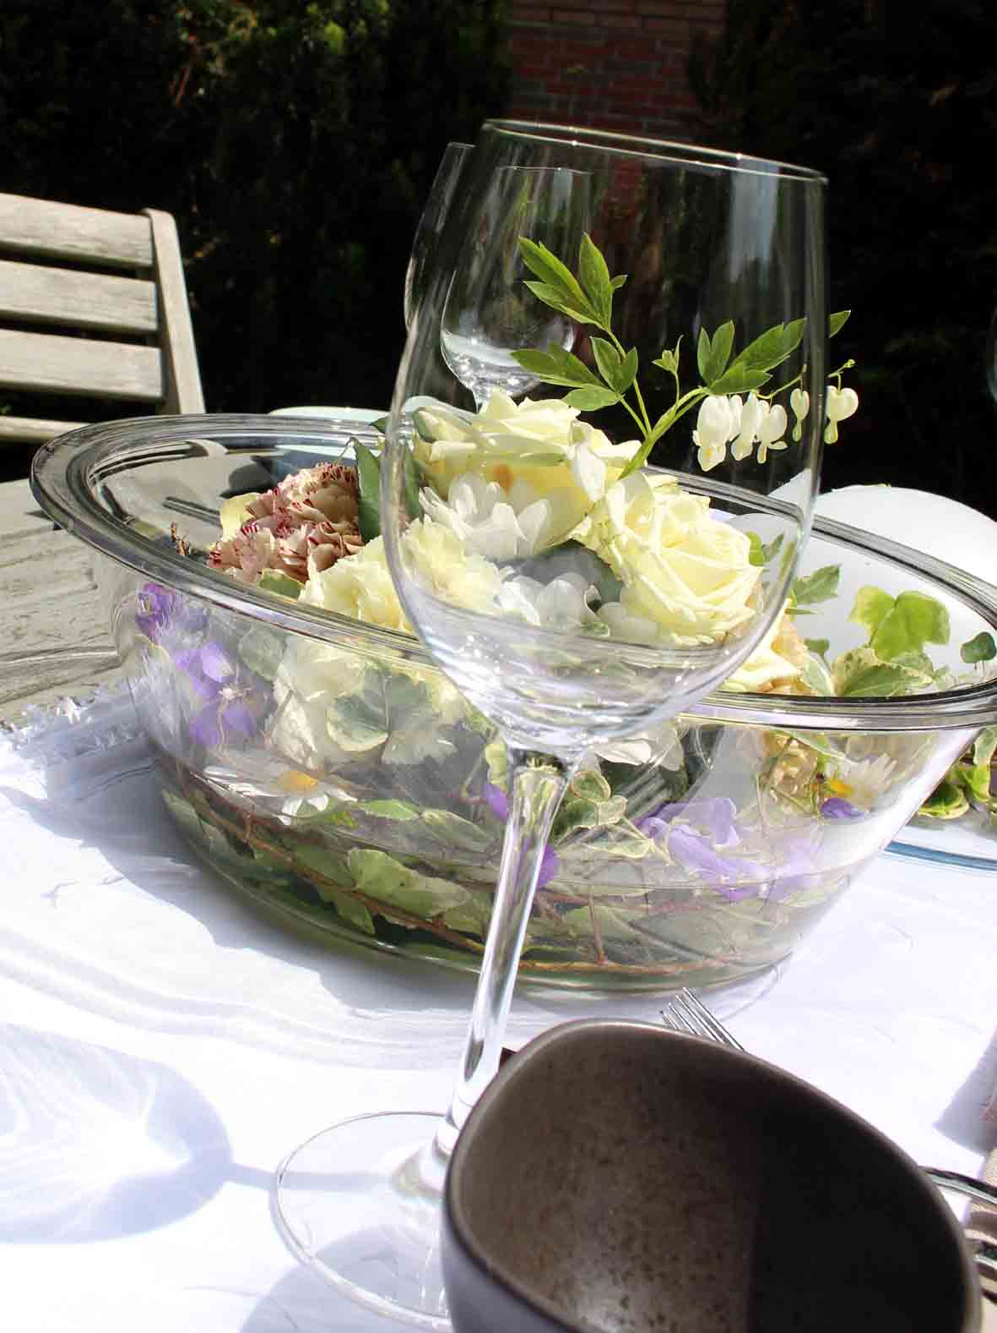
Das nächste Seminar der RhönSprudel Genussakademie findet am Montag, 18. März, in der Zeit von 10 bis 15 Uhr im Rhön Park Hotel in Hausen statt und widmet sich dem Thema „Zukunftsthemen in der Gastronomie“. Weitergehende Informationen zur RhönSprudel Genussakademie und zu den Seminaren gibt es auch im Internet unter www.rhoensprudel-genussakademie.de. Hier können sich Interessierte ein umfassendes Bild von den vorhergehenden Seminaren machen, beispielsweise durch Fotoimpressionen oder Teilnehmerstimmen.
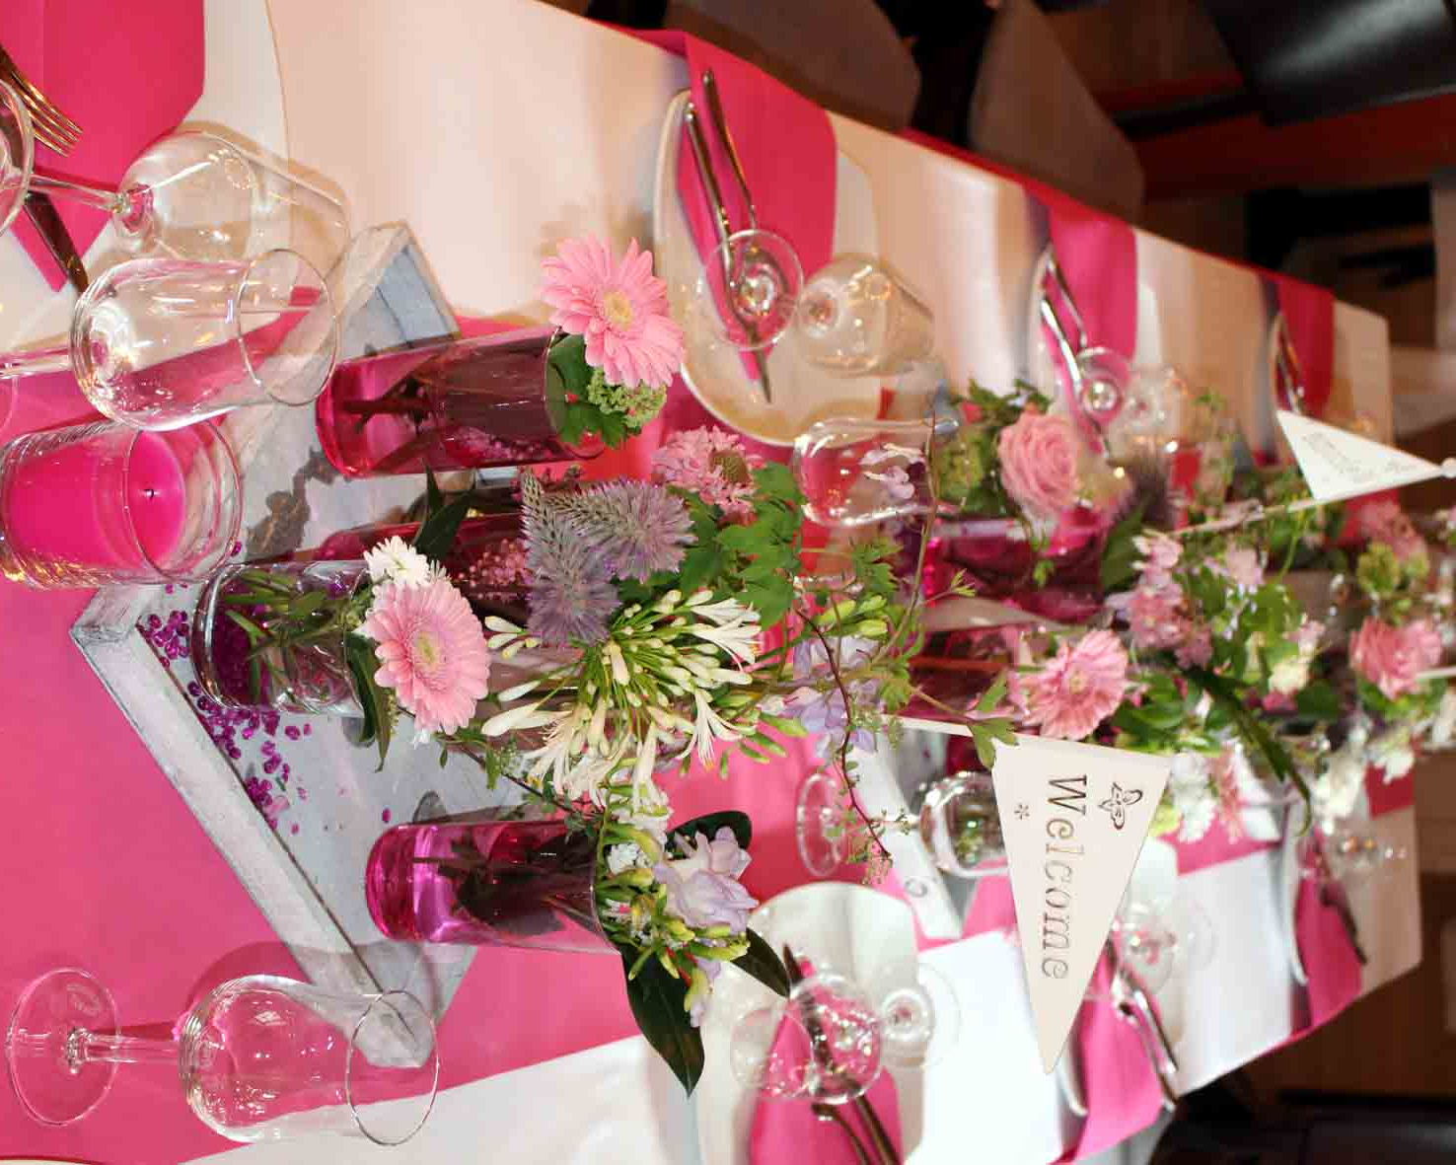
Mit Farben spielen weckt Emotionen. Beim Gast kann durch die richtige Farbgebung passend zum Gastraum sofort ein Wohlfühlgefühl ausgelöst werden (Bild links). Originelle Dekoration muss übrigens nicht teuer sein: Für die Deko auf dem rechten Foto wurde beispielsweise das Bullauge einer ausrangierten Waschmaschine verwendet.

Pressekontaktakt:
Freies Journalistenbüro der Rhön
Carsten Kallenbach
Löcherweg 11
98634 Oberweid
Telefon (03 69 46) 2 61 06
E-Mail: carsten.kallenbach@t-online.de

Abdruck honorarfrei

